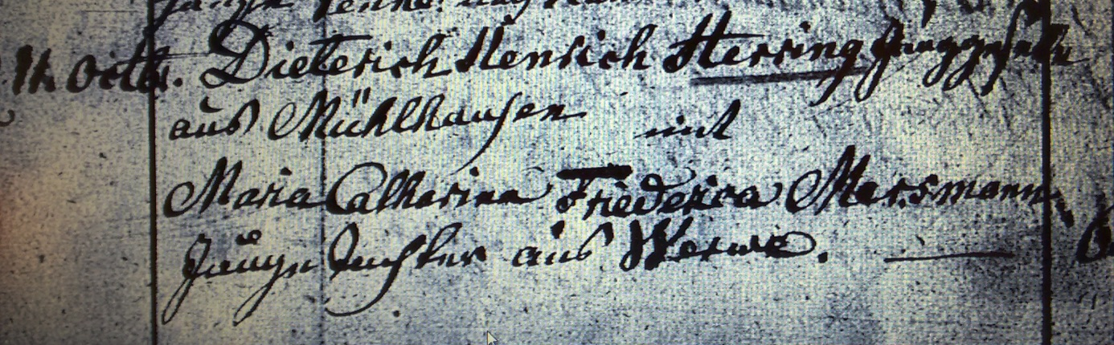

Kirchenbuch Heeren 1818; ARCHION-Bild 51 in „Trauungen 1717 – 1819“
Abschrift:
„11. Octbr. Dieterich Henrich Herring Junggeselle aus Mühlhausen mit Maria Catharina Friederica Mersmann Junge Tochter aus Werwe“.

